深 圳 大 学 实 验 报 告

课程名称： 人工智能课程实训

实验项目名称： 实验3 模型加速实践

学院： 计算机与软件学院

专业： 软件工程（腾班）

指导教师： 王旭

报告人： 叶茂林 学号： 2021155015 班级： 腾班

实验时间： 2023年10月20日至11月9日

实验报告提交时间： 2023年11月 9日

教务处制
实验目的与要求：
目标：
- 了解模型加速的基本方法、原理；
- 掌握集中常见加、压缩模型的方式，并且自行比较不同方法对模型的影响；
- 掌握基于TensorRT或PyTorch模型优化工具包的模型优化实方法。
基本要求：
- 在常见方法中（如：包括结构优化、剪枝（Pruning）、量化（Quantization）、知识蒸馏（Knowledge Distillation））选择至少2种方式对作业二训练的模型进行优化；
- 基础任务：完成模型的基本加速推理；
- 提高任务：在基本的4种方法加速的基础上尝试进一步提升模型准确度以及推理速度。
方法、步骤：
通道剪枝
量化
实验过程及内容：
模型剪枝
深度学习网络模型存在着大量冗余的参数，将权重矩阵中相对“不重要”的权值剔除，从而达到降低计算资源消耗和提高实时性的效果，而对应的技术则被称为模型剪枝。
通道剪枝
通道剪枝是模型剪枝的一种，其原理是通过识别和去除对网络性能贡献较小的通道来减少网络的计算量和参数数量。通道剪枝的步骤如下：
特征图稀疏性分析： 首先，对训练好的神经网络进行特征图的稀疏性分析。这一步骤可以通过对神经元的激活情况进行统计，找出对整体网络性能贡献较小的通道。
目标函数定义： 接下来，根据稀疏性分析的结果，定义一个目标函数，通常包括了对模型精度影响的指标和剪枝率的惩罚项。目标是在保持模型性能的前提下最大限度地减少通道数。
剪枝策略选择： 选择合适的剪枝策略，比如L1正则化、敏感度分析等方法，来实现对目标函数的最优化求解，确定需要剪枝的通道。
剪枝和微调： 根据选择的剪枝策略，执行通道剪枝操作，去除被标记为不必要的通道。然后，对剪枝后的模型进行微调，以便在保持性能的同时进一步改进模型。
剪枝效果
为了体现通道剪枝的效果，我们将实验二训练的yolov5模型的卷积层进行裁剪，随机裁剪40%，将模型的参数量从1766623裁剪到了1156728，我们这里用的是pytorch。
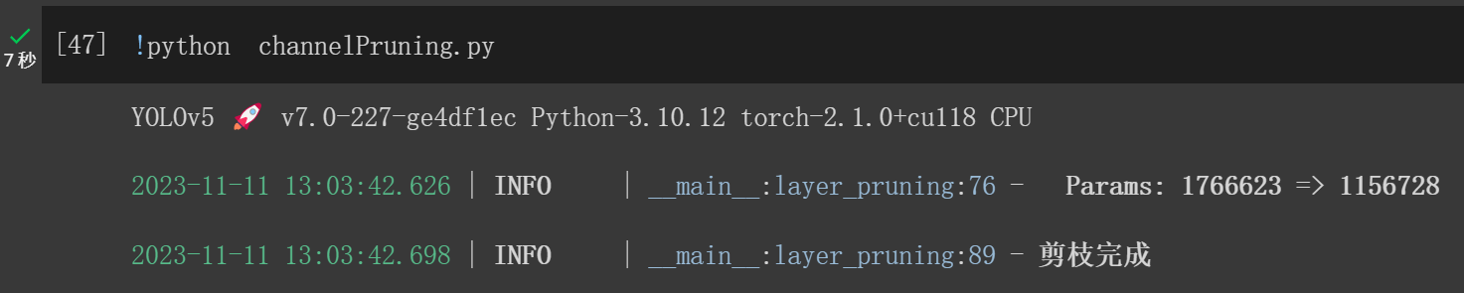
然后我们比较一下模型大小，剪枝前的模型大小接近4MB，经过通道剪枝后的模型大小变成了2.6MB，可见通道剪枝压缩模型的效果还是很好的。
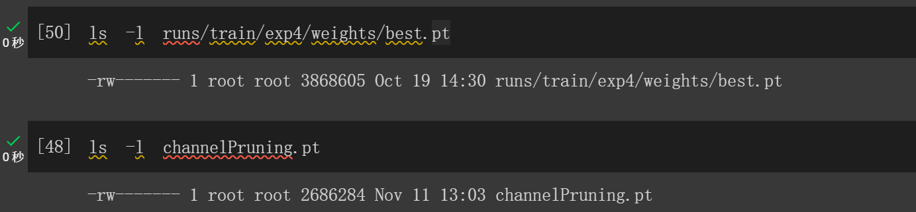
接着我们来看一下模型的检测速度，发现剪枝前的模型推理速度（9.5ms）和剪枝后的推理速度（9.3ms）差不多，可能是我们的通道剪枝优化的并不好。
用netorn可视化如下图所示。
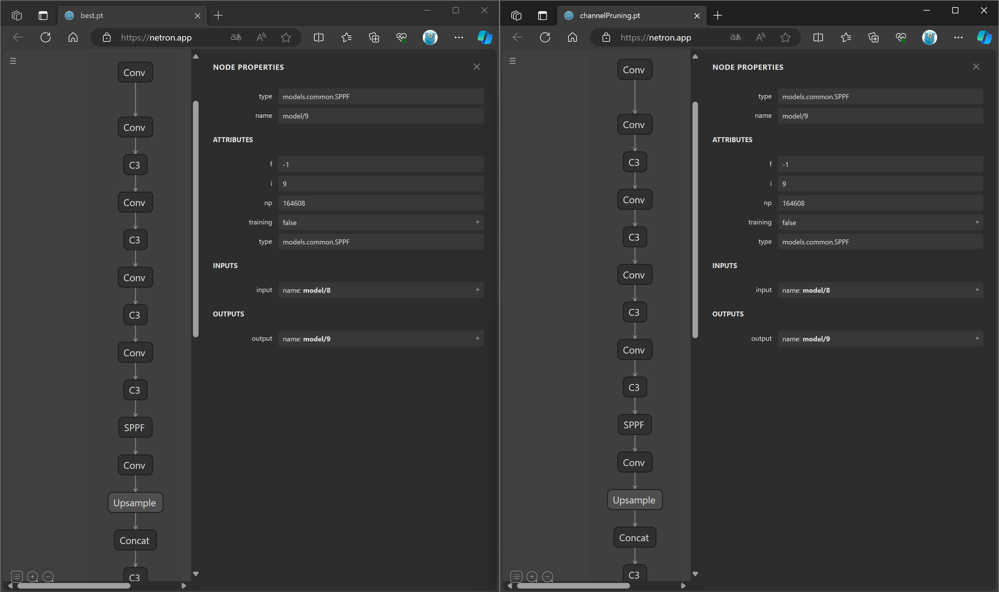
量化
神经网络的参数类型一般是32位浮点型，通过对网络中的浮点值进行量化处理，一来可以降低权重所需的比特数，二来浮点数计算可以转换为位操作（或者小整数计算），不仅能够减少网络的存储，而且能够大幅度进行加速。量化后的权值张量是一个高度稀疏的有很多共享权值的矩阵，对非零参数，我们还可以进行定点压缩，以获得更高的压缩率。
FP32
我们首先将模型导出为32位浮点型的onnx格式模型和NVIDIA 的 TensorRT 模型engine。
可以看到32位浮点型模型的onnx大小为7.1MB，engine大小为9.5MB。
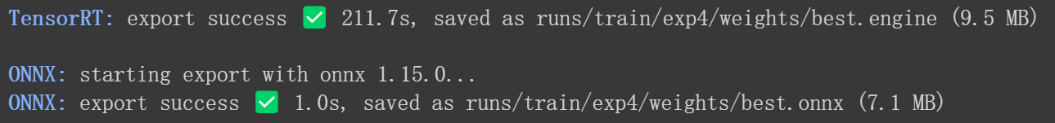
然后我们用32位的engine模型进行推理，其每张照片的推理速度为4.9ms，比我们用原模型推理的速度要快上一倍（9.5ms）。
32位engine模型的检测效果如下图所示。
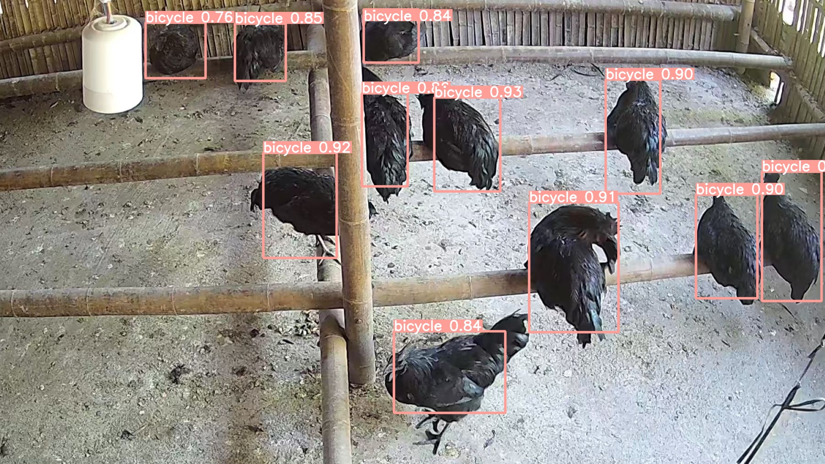
FP16
我们将模型导出为16位浮点型的onnx模型和engine模型
从32位浮点型转为16位浮点型的onnx模型大小减小了一半，从7.1MB减小到了3.6MB，其engine模型大小从9.5MB减小到了6.1MB，模型压缩效果模型。
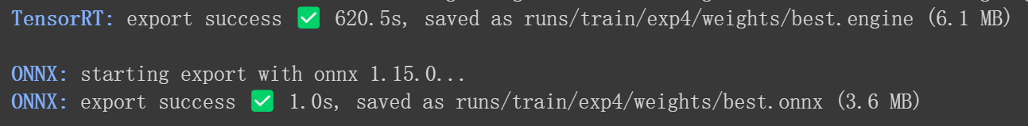
再看看16位的模型加速效果，此时的模型已经从32位的4.9ms推理速度提高到了2.3ms，加速效果明显。
与之同时，16位模型的检测效果却与32位的效果基本一样，在模型体积减小，推理速度加快的情况下，能够达到检测效果基本一样，说明16位量化效果十分成功。
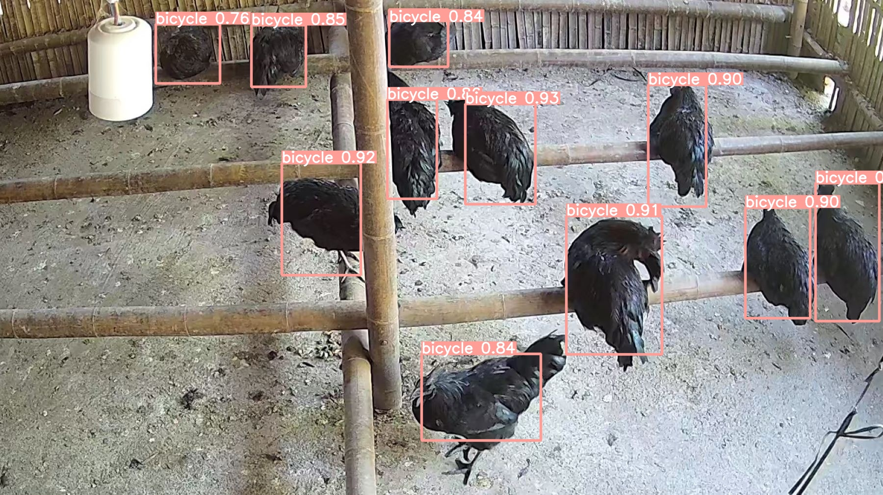
Int8
但是我们还可以进一步量化，我们可以将模型量化为int8位存储，但是由于yolov5自带的export的int8导出效果好像并不好，因此int8量化要复杂一下。
我们首先拿到onnx格式的模型，这个我们在FP32量化的时候已经拿到了，在网上搜罗了一番，勉强可以找到一个将onnx转换为int8存储的engine的代码，但是由于这个代码有点年份了，使用到的TensorRT的版本老了，新的TensorRT已经不支持一些属性。
于是，经过一晚上加一下午代码的愉悦修改，终于把代码给改对了，最后拿到的模型大小只有4MB。
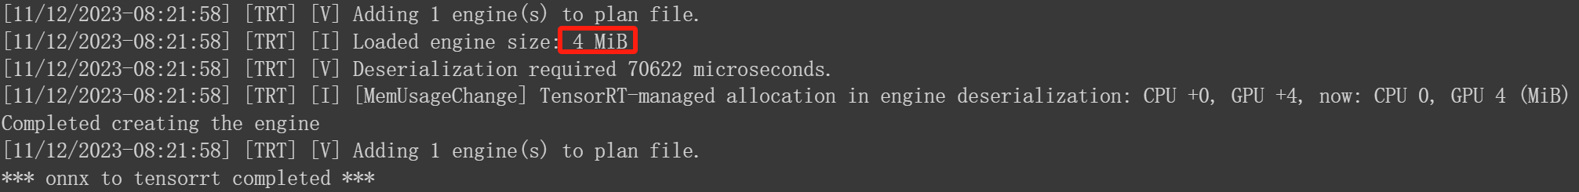
但是int8的推理速度和FP16的差不多。
Int8目标检测的效果也要差上一些，从图中可以看到有些鸡没有被检测到，可见改用int8存储后的模型精度要差上一些。
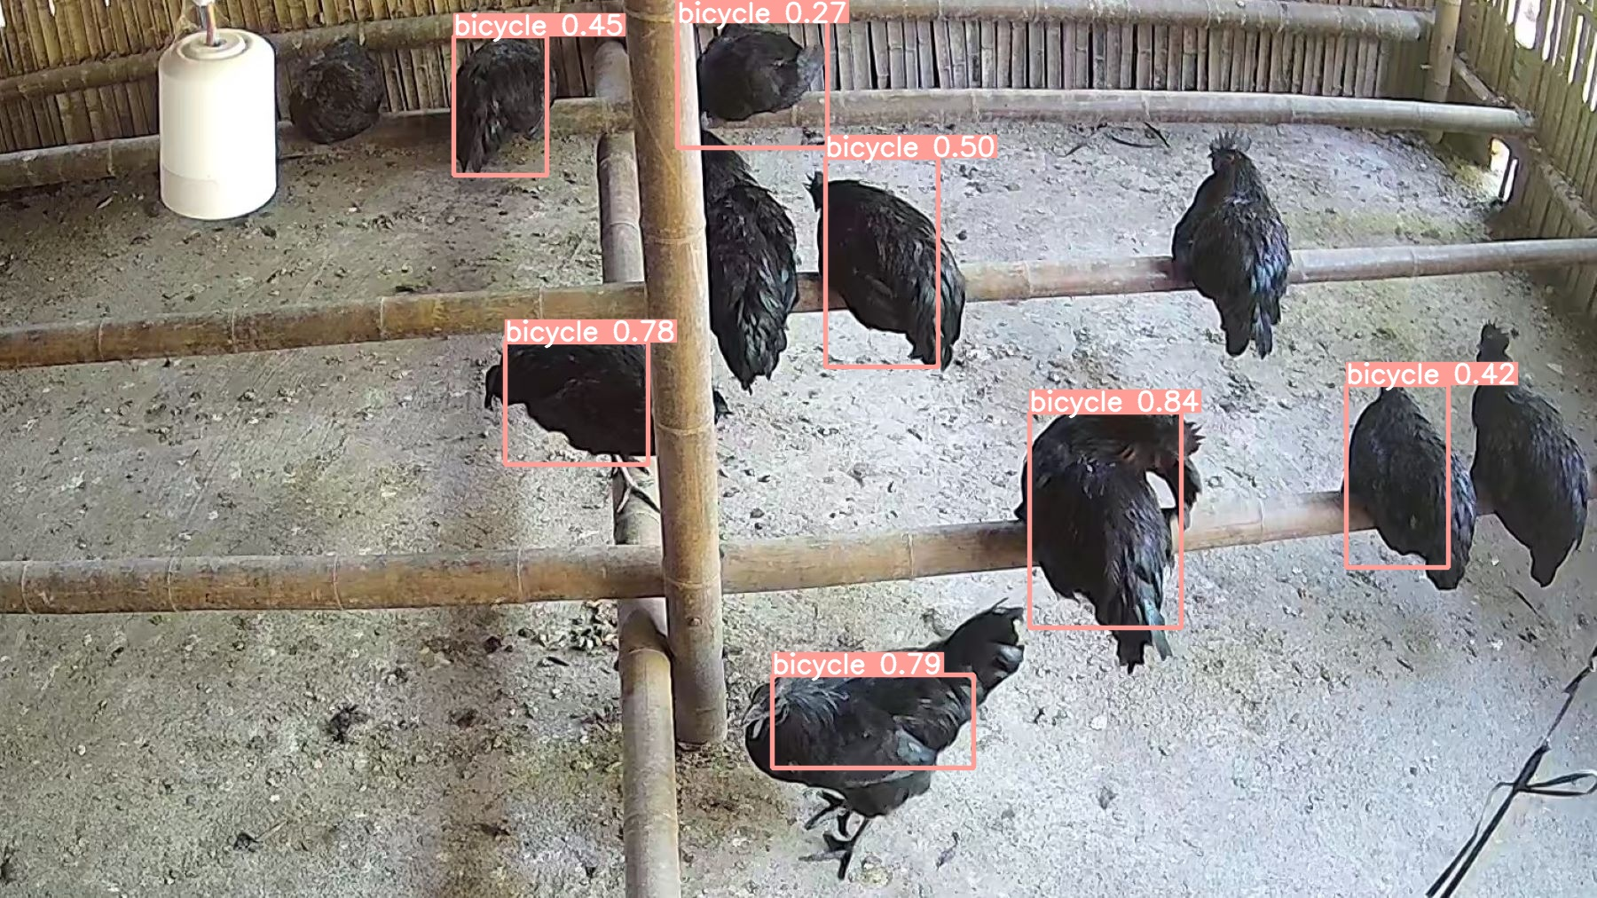
实验结论：
本次实验使用了通道剪枝和量化的优化方法来对实验二训练的模型进行压缩的加速，其中通道剪枝可以减小模型的体积，而量化可以压缩模型的大小，加快模型的推理速度。
其中FP16量化效果最好，即大幅度减小的模型的大小，也极大的提高的模型的推理速度，但是却基本没有影响模型推理的效果，而int8量化虽然可以大大减小模型体积，但是模型推理的效果要差上一些。
心得体会：
在本次实验中，我们探索了通道剪枝和量化这两种优化方法对实验二训练的模型进行压缩加速的效果。通过本次实验，我们得出了一些关键的体会和经验。
通道剪枝是一种有效的方法，通过减小模型中的通道数，可以显著减小模型的体积。这种方法在不影响模型推理效果的前提下，有效地提高了模型的推理速度，为实际应用中的性能提升带来了潜力。
量化作为另一种压缩模型的方法，也取得了一定的效果。在本次实验中，我们观察到FP16量化在减小模型大小和提高推理速度方面表现突出。这种量化方法大幅度减小了模型的大小，同时也极大地提高了模型的推理速度，而且基本没有影响模型推理的效果。这为在资源受限的环境下使用深度学习模型提供了有力支持。
注意到int8量化虽然可以大大减小模型的体积，但在模型推理效果上却表现稍逊一筹。这提示我们在选择量化方法时需要综合考虑模型大小、推理速度以及推理效果等多个因素，以便选取最适合实际应用场景的量化策略。
指导教师批阅意见：

成绩评定：

指导教师签字：王旭
2023 年 11 月 10 日
备注：

